

Пермская городская Дума VI созыва

Р Е Ш Е Н И Е

№ 14

26.01.2021

**О внесении изменений в Генеральный план города Перми, утвержденный решением Пермской городской Думы от 17.12.2010 № 205**

В соответствии с частью 2 статьи 18, статьей 24 Градостроительного кодекса Российской Федерации, статьей 16 Федерального закона от 06.10.2003   
№ 131-ФЗ «Об общих принципах организации местного самоуправления в Российской Федерации», Уставом города Перми

Пермская городская Дума **р е ш и л а:**

1. Внести в Генеральный план города Перми, утвержденный решением Пермской городской Думы от 17.12.2010 № 205 (в редакции решений Пермской городской Думы от 30.08.2011 № 175, от 28.01.2014 № 2, от 28.01.2014 № 3, от 22.04.2014 № 86, от 20.12.2016 № 269, от 20.12.2016 № 270, от 23.05.2017 № 103, от 22.05.2018 № 93, от 26.06.2018 № 114, от 22.01.2019 № 5, от 26.03.2019 № 51, от 25.06.2019 № 131, от 27.08.2019 № 166, от 24.09.2019 № 216, от 17.12.2019 № 317, от 28.01.2020 № 14, от 25.02.2020 № 45, от 25.02.2020 № 46, от 25.02.2020 № 47, от 24.03.2020 № 65, от 26.05.2020 № 92, от 25.08.2020 № 159, от 25.08.2020 № 161, от 22.09.2020 № 193, от 27.10.2020 № 218, от 27.10.2020 № 226, от 17.11.2020 № 237, от 15.12.2020 № 270, от 15.12.2020 № 271), изменение в отношении территории долины реки Данилихи по ул. Вильвенской, 22 в Дзержинском районе города Перми в карте 1. Функциональные зоны (приложение № 3): фрагмент карты 1, ограниченный вершинами сетки деления территории с индексами AZ84, BA84, BA86, AZ86, изложить в редакции согласно приложению к настоящему решению.

2. Настоящее решение вступает в силу со дня его официального опубликования в печатном средстве массовой информации «Официальный бюллетень органов местного самоуправления муниципального образования город Пермь».

3. Опубликовать настоящее решение в печатном средстве массовой информации «Официальный бюллетень органов местного самоуправления муниципального образования город Пермь», а также опубликовать (обнародовать) настоящее решение на официальном сайте муниципального образования город Пермь в информационно-телекоммуникационной сети Интернет.

4. Контроль за исполнением настоящего решения возложить на комитет Пермской городской Думы по вопросам градостроительства, планирования и развития территории.

Временно исполняющий

полномочия председателя

Пермской городской Думы Д.В. Малютин

Временно исполняющий полномочия

Главы города Перми А.Н. Дёмкин

Верно

консультант   
отдела делопроизводства аппарата

Пермской городской Думы Л.Я.Сиряченко-Полойко

09.2018

ПРИЛОЖЕНИЕ

к решению

Пермской городской Думы

от 26.01.2021 № 14

**Фрагмент**

**карты 1 Генерального плана города Перми, утвержденного решением Пермской городской Думы от 17.12.2010 № 205, предусматривающий изменение границ функциональных зон, указанное в пункте 1 решения, которым утверждено настоящее приложение**



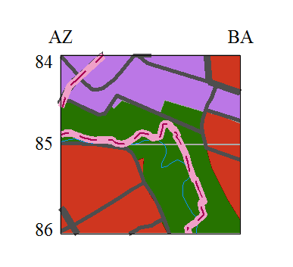

М 1:25000